PRESSEINFORMATION

meinjob Südoststeiermark

Die Kampagne zur Wertschätzung der regionalen Arbeitsplätze sowie der engagierten Arbeitgeberbetriebe im Bezirk Südoststeiermark!

Der Fach- und Arbeitskräftemangel ist flächendeckend in ganz Österreich offensichtlich. Es gibt kaum eine Branche und kaum eine Region, die Mitarbeiter mit der richtigen Qualifikation und einer starken Leistungsorientierung in ausreichender Anzahl zur Verfügung hat. Gründe dafür sind die demographische Entwicklung, der Trend zur freiwilligen Teilzeit und der abflauende Zuzug von neuen Mitarbeitern aus Ostdeutschland und Osteuropa.

Gerade die südoststeirischen Klein- und Mittelbetriebe sind vom Arbeitskräftemangel besonders betroffen! Grund dafür ist die besonders gute und krisenfeste Entwicklung der Südoststeiermark, die in den vergangenen Jahren zu einem rasanten Anstieg der Beschäftigten auf rund 23.000 in der gewerblichen Wirtschaft und zu einem Rückgang der Arbeitslosenquote geführt hat, die heute im steiermarkweiten Spitzenfeld liegt. Trotzdem wohnen im Bezirk Südoststeiermark mehr als 17.000 Beschäftigte, die zu ihrem Arbeitsplatz nach Graz oder in andere Regionen auspendeln.

Die Herausforderung des Arbeitskräftemangels kann kein Gewerbebetrieb für sich allein lösen. Der bei weitem überwiegende Großteil der südoststeirischen Unternehmen trägt trotzdem durch die Wertschätzung für seine Arbeitnehmer und Vorteile, die geboten werden, wie zB flexible Arbeitszeiten, überkollektivvertragliche Entlohnung, Weiterbildungsmöglichkeiten, etc. dazu bei das Arbeiten in der Südoststeiermark attraktiver zu machen.

Darüber hinaus ist es aber absolut notwendig eine gesellschaftliche Änderung herbeizuführen mit dem Ziel bei jedem Südoststeirer den Wunsch zu erzeugen in seiner eigenen Region zu arbeiten und an der Region mitzubauen.

Dass eine solche gesellschaftliche Änderung möglich ist zeigt der Imagegewinn für die Lehre, der in den letzten 10 Jahren auch durch Aktivitäten wie Stars of Styria oder die Berufswelt- und Europameisterschaften gelungen ist und weiter gelingen wird. Um die Wertschätzung für die regionalen Arbeitsplätze und die regionalen Arbeitgeber langfristig zu steigern, startet mit 28.9.2022 die Initiative meinjob Südoststeiermark. Mit dieser Initiative wird den Mitarbeitern und Schülern der Südoststeiermark vor Augen geführt, welche Vorteile der Arbeitsplatz vor der Haustür im Hinblick auf Fahrtkosten, Zeitersparnis, Unfallrisikoreduktion und Umweltbelastung hat.

Dies wird mit zwei Maßnahmen erreicht:
- Zumindest für die nächsten 10 Jahre wird eine Wertschätzungskampagne für die regionalen Arbeitgeber und die regionalen Arbeitsplätze mittels aller zur Verfügung stehenden Kanäle (Plakate, Veranstaltungen, Social Media, etc.) gestartet.
Sie richtet sich an bestehende und zukünftige Mitarbeiter im Bezirk Südoststeiermark, sowie besonders an die 17.000 Auspendler. Verstärkt wird diese Kampagne durch die eingebundenen Organisationen im Bezirk. Besondere Botschafter sind die Einsatzorganisationen, Vereine und Gemeinden, die einen großen unmittelbaren Nutzen daraus haben, wenn den Südoststeirern mehr Zeit zur Verfügung steht. Damit bekommt die Kampagne eine Breite und Schlagkraft, die bisher nicht erreicht werden konnte.
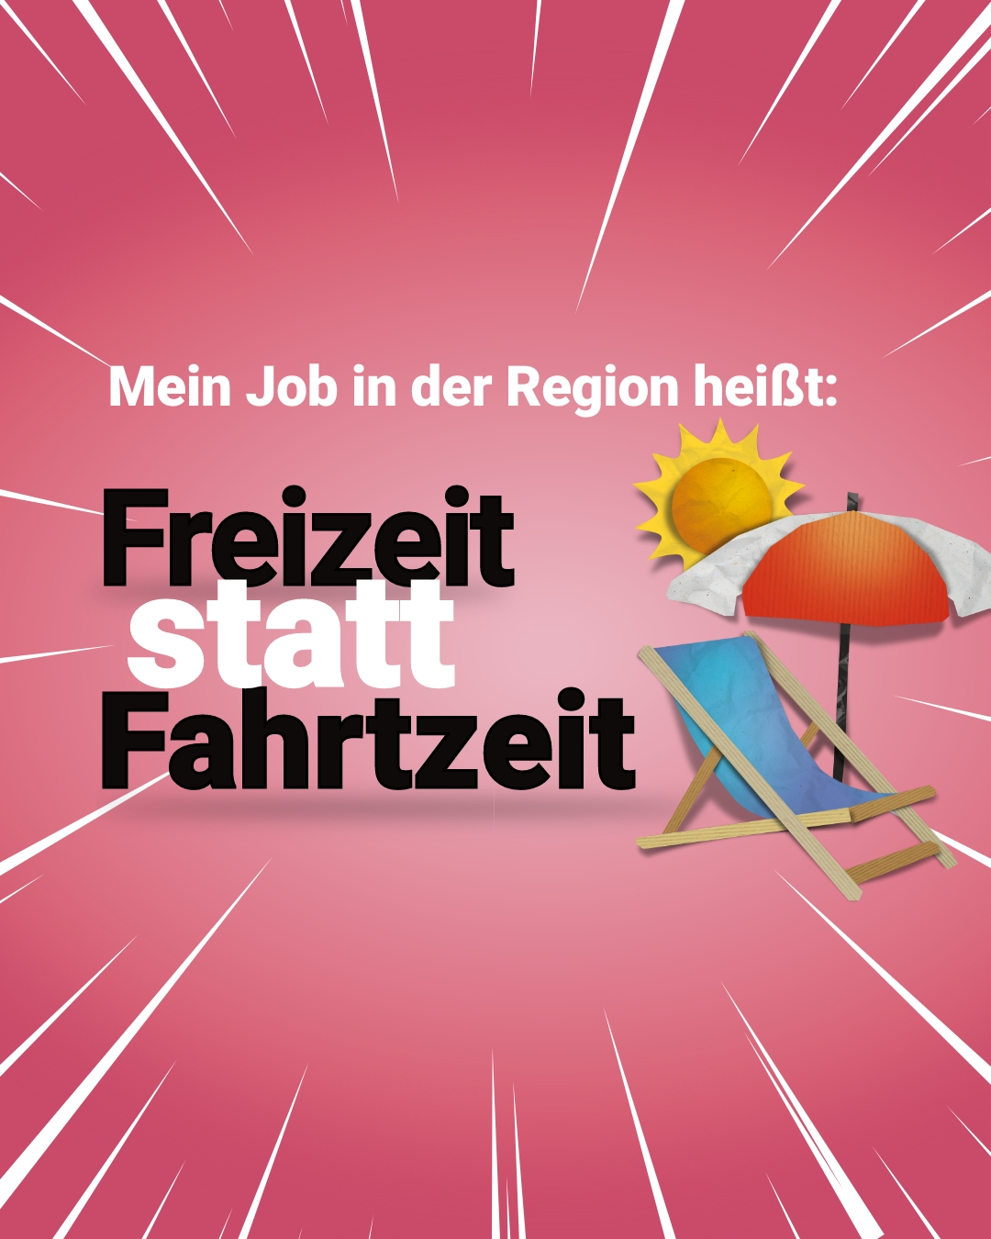

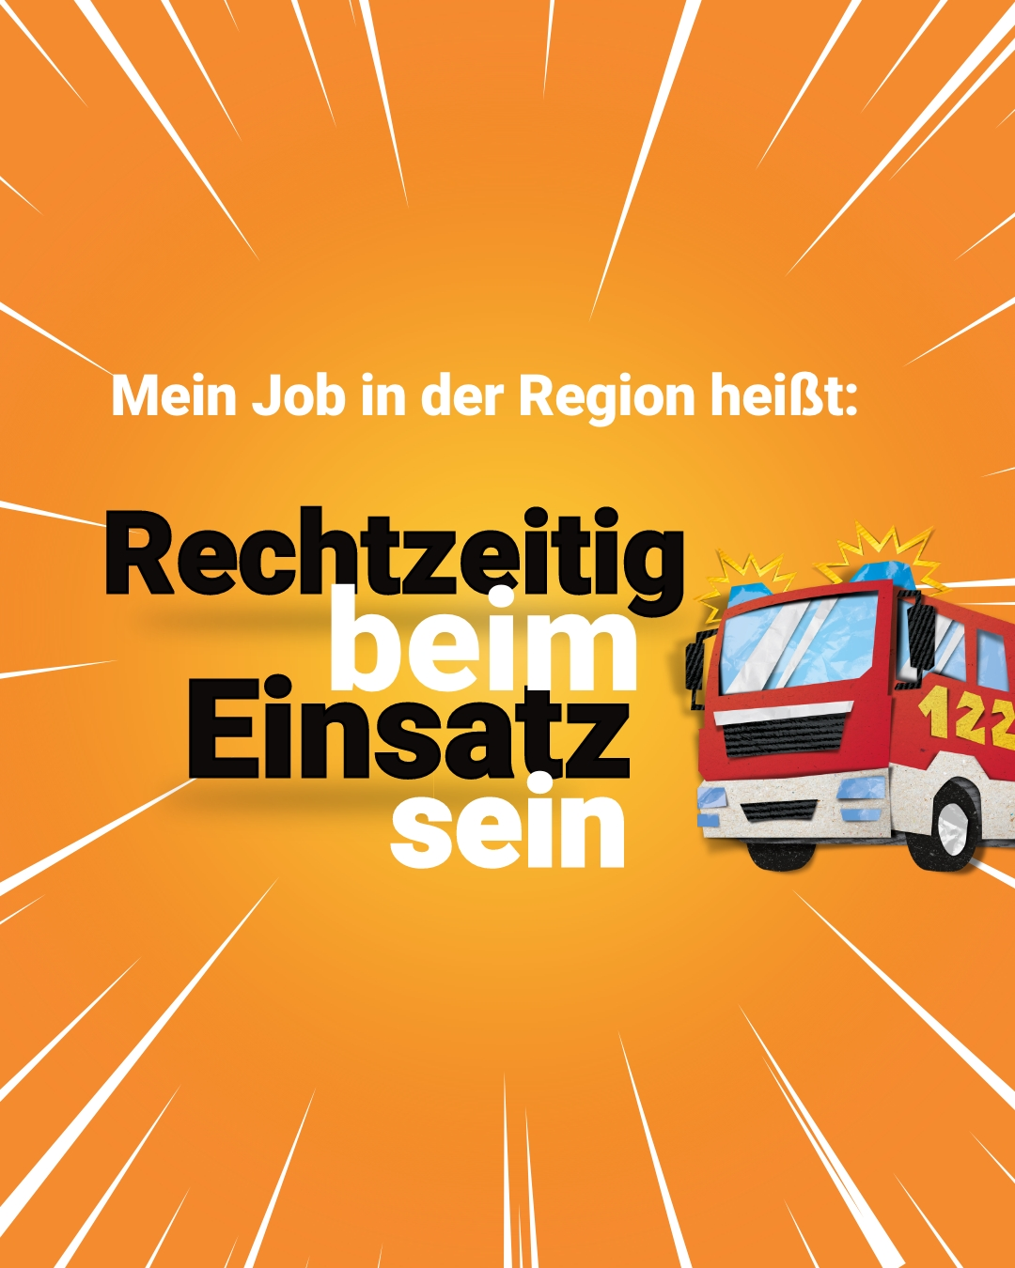
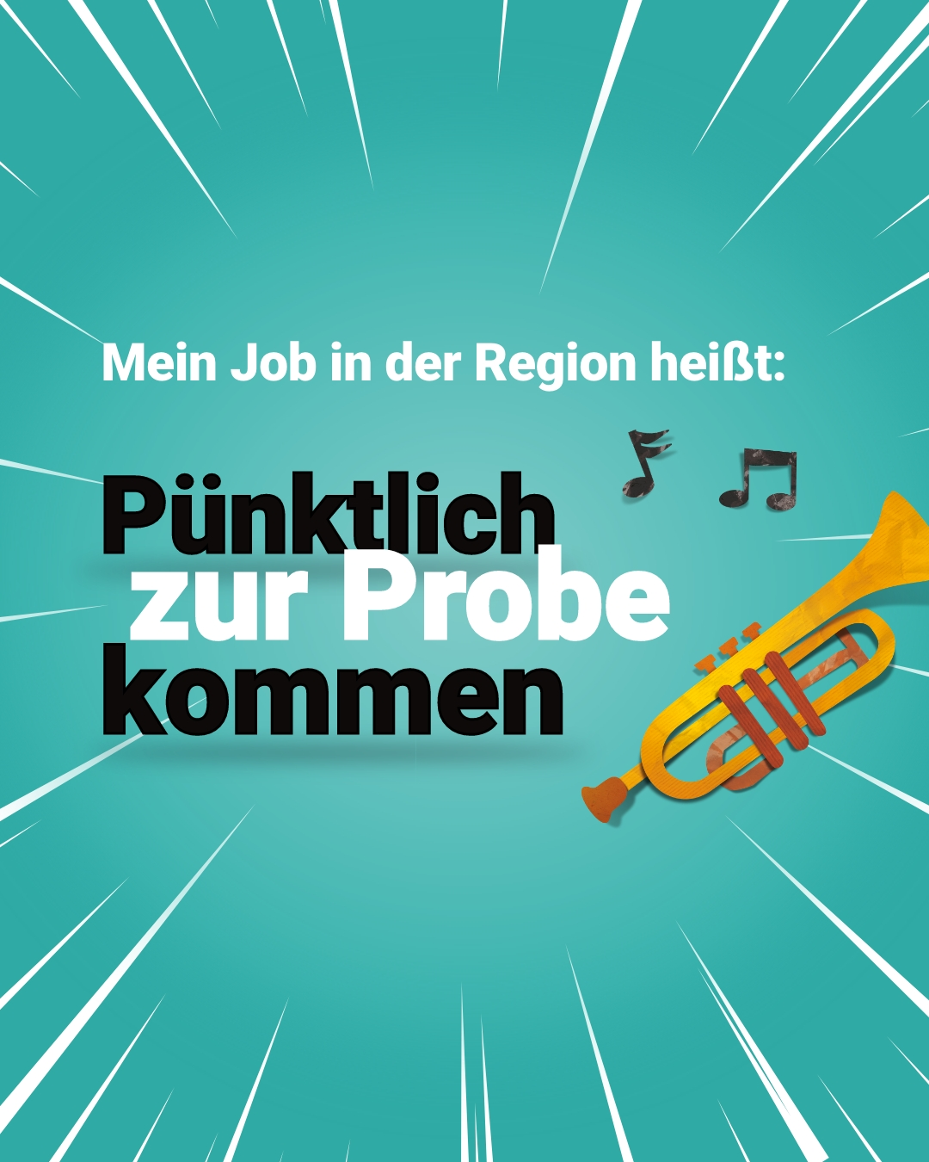

- Wir wollen die leistungsorientierten Südoststeirer motivieren sich in der Region über Jobmöglichkeiten zu informieren. Für Personen, die arbeitslos oder arbeitssuchend sind, besteht bereits ein sehr großes Angebot über das AMS und Jobplattformen. Pendler und Jugendliche in Ausbildung, die noch nicht genau wissen, ob und wo sie sich beruflich orientieren sollen, bekommen ihre Informationen erfahrungsgemäß meist von Verwandten und Bekannten oder über Gemeindehomepages. Beide Informationsquellen decken natürlich nicht die Breite des südoststeirischen Arbeitsmarktes ab. Daher hat meinjob Südoststeiermark eine Internetplattform eingerichtet, auf der sich engagierte südoststeirische Arbeitgeber präsentieren und auf der die Vielfältigkeit der Jobmöglichkeiten in allen südoststeirischen Gemeinden sichtbar wird. Die teilnehmenden Betriebe können diese Plattform nicht nur zur Präsentation nutzen, sondern können diese als Teil ihres Employer-Brandings, als Möglichkeit als kleines Unternehmen zukünftigen Mitarbeitern professionell aufzutreten und durch die Kooperation mit den Bildungs- und Berufsorientierungslehrern der Südoststeiermark zum Finden von leistungsorientierten Lehrlingen nutzen

Kern der Initiative
Der Arbeitsplatz in der eigenen Region nutzt den Mitarbeitern (Kosten/Zeit/Risiko/Umwelt), sowie den Unternehmen (motivierte und leistungsorientierte Mitarbeiter) und natürlich auch den Gemeinden (Verhinderung von Abwanderung), sowie den Einsatzorganisationen und Vereinen (mehr Zeit für ehrenamtliche Tätigkeiten).

Auf der Plattform www.meinjob-suedoststeiermark.at haben Arbeitgeberbetriebe des Bezirkes Südoststeiermark nicht nur die Möglichkeit sich als attraktiver Arbeitgeber zu präsentieren, sondern auch ihre bereits bestehenden spannenden Jobs im Unternehmen sichtbar zu machen. Besonders wertvoll ist die Plattform auch für junge Menschen die Praktikumsplätze und Lehrstellen suchen.

Die Mittel der Kampagne werden Plakate (Großplakate und Plakate in Vereinslokalen, Probelokalen, Umkleidekabinen, etc.) sein. In den Printmedien werden Best-Practices von ehemaligen Pendlern veröffentlich, die Zeit- und Lebensqualität durch einen Job in der Region gewonnen haben. Mittels Social-Media wird die junge Zielgruppe abgeholt. Damit schafft die Initiative Bewusstsein für die Vorteile des Arbeitsplatzes in der Region: Zeitersparnis, Geldersparnis, Sicherheitsgewinn, Umweltschutz, Engagement daheim.

„meinjob Südoststeiermark ist eine gemeinsame Initiative der Wirtschaftskammer Südoststeiermark und der Regionalmanagement Südoststeiermark. Steirisches Vulkanland GmbH zur Wertschätzung der regionalen Arbeitgeberbetriebe sowie Arbeitsplätze und ist auch Inhalt der regionalen Entwicklungsstrategie. Die in der Südoststeiermark bestehende Kooperationskultur aus Vereinen, Gemeinden, Institutionen und Unternehmen arbeitet am gleichen Ziel und gerade deshalb trägt diese Initiative einen wesentlichen Teil dazu bei, unsere Region langfristig lebens- und liebenswert zu machen!“, so Dr. Beatrix Lenz, MBA MA.

„In unseren Südoststeiermark finden wir vielfältige Gemeinden mit vielen spannenden Arbeitgeberbetrieben und deren spannenden Jobs. Gerade diese attraktiven Betriebe mit den regionalen Mitarbeitern stärken die Region, sichern den regionalen Standort und machen damit die Gemeinden lebenswert. Ein Job vor Ort ist gerade für Familien wichtig und macht Kinderbetreuung flexibler!“, so LAbg. ÖR Franz Fartek.

„meinjob Südoststeiermark ist nicht nur eine Plattform für die Präsentation von Arbeitgeberbetrieben, sondern eine Bewusstseinsplattform und soll leistungsorientierte sowie qualifizierte Pendler in die Region zurückbringen. Jeder Kilometer auf Straße und Schiene verbraucht Ressourcen und deshalb sind unsere südoststeirischen Jobs automatisch Green-Jobs!“, so Verein meinjob Südoststeiermark Obmann Ing. Manfred Walter.

„Die gewonnene Zeit ist wichtige zusätzliche Freizeit und kann ich für Hobbies wie Musik, Feuerwehr, Rotes Kreuz, Fußball und natürlich vieles mehr nutzen. Mit einem spannenden Job vor der Haustür kann ich vieles was Spaß macht unter einen Hut bringen. Deshalb freuen wir uns, dass wir bereits den Blasmusikverband sowie den Feuerwehrverband als Botschafter für unsere Initiative gewinnen konnten!“, so Wirtschaftskammer Regionalstellenobmann KoR Günther Stangl.

Mit der Initiative meinjob Südoststeiermark sind wir steiermarkweit führend bei der Wertschätzung von regionalen Arbeitgebern und Arbeitsplätzen!

Rückfragehinweis:
Thomas Heuberger
Verein meinjob Südoststeiermark
ZVR-Zahl: 1238612627
Ottokar-Kernstock-Straße 10
8330 Feldbach
0316/601-9100
heuberger@meinjob-suedoststeiermark.at

